Критерий 6.
Обеспечение высокого качества организации образовательного процесса учителем начальных классов СП №2 ГБОУ СОШ №2100 г.Москвы Долговой Е.Н.

1.Использование информационно-коммуникационных (ИКТ), дистанционных образовательных технологий или электронного обучения предмету:
1. Проводятся уроки с выходом в Интернет  2. Самостоятельно разрабатывает мультимедийные программные продукты для использования их в образовательном процессе  3. Осуществляет дистанционное учебно- информационно-методическое сопровождение обучающихся | Адрес информационного пространства класса:  http://nachalka.seminfo.ru/course/view.php?id=27212  http://nsportal.ru/dolgova-elizaveta-nikandrovna
4. Используются на уроке цифровые, электронные образовательные ресурсы | ЦОР класса: АРМ учителя, MacBook каждому ребенку и разные программы для работы (ПервоЛого и др.)
5. Владеет и использует на уроках интерактивную доску | Интерактивная доска mimio представляет широкие педагогические возможности для использования программного визуального конструктора mimio Studio, поддерживающего деятельность учителя, работающего с интерактивной доской mimio. Помогает демонстрировать способы и приемы использования различных компонентов mimio Studio на примерах, относящихся к предметам, изучаемым в школе.
6. Ведет электронный журнал и электронные дневники  Использует ИКТ при осуществлении контроля за учебными достижениями учащихся. | Адрес: https://2100.eljur.ru/
7. Организует самостоятельную работу учащихся на уроке с мультимедийными продуктами | 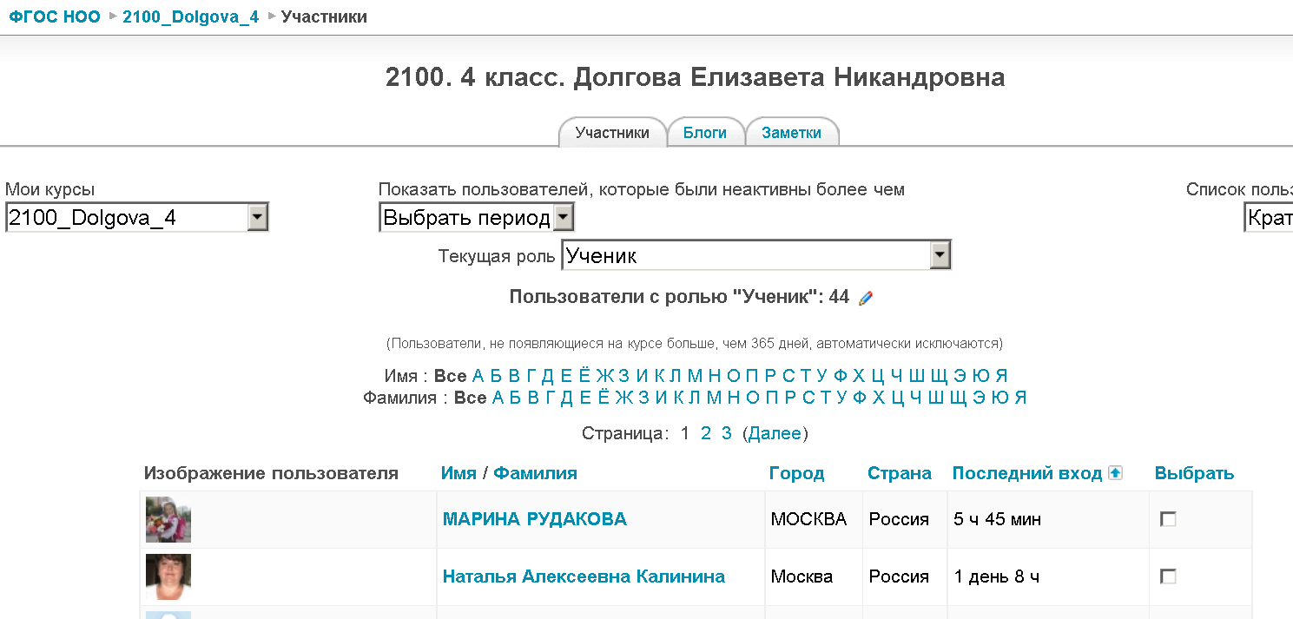

2.Использует проектные, исследовательские, здоровьесберегающие и другие современные различные образовательные технологи в процессе обучения предмету и воспитательной работе http://nachalka.seminfo.ru/course/view.php?id=27212:
Разработанность и результативность образовательной технологии, которую учитель использует в процессе своей педагогической деятельности:
а) Разработаны все элементы педагогической технологии (программа, тематическое поурочное планирование, мониторинг);
б) Обоснована высокая результативность используемой образовательной технологии в обучении учащихся.

